**元 素 法 典**

**编纂 By**

**SteelPlate (QQ 457215551)**

Ver. 20221015

# 前言

本法典旨在收录所有贴吧作品群内的优质tag和元素魔法。

元素魔法，则特指以”追求商业插画级别表现力的”美丽绘图。

这是一本**免费、开源**（？）的法典，欢迎任何人向编纂者投稿记录自己的魔法。

由于魔法数量过多且包含图片，请妥善利用好**目录**功能以快速寻找到心仪的魔法。

如果你在寻找关于 Novel AI 的新手教程或tag解析，请左转：

**《从零开始的魔法书——Novel AI 入门导论》(编纂中**

**或前往贴吧官方QQ答疑群/技术交流群。**

**本文中所有资料均可被自由引用。**

**最终解释权归SteelPlate(QQ 457215551)所有。**

**感谢所有参与编纂**

**和投稿魔法的魔法使们**

# 魔法基础与理论

首先，关于魔法更多的细节请查看：

**《从零开始的魔法书——Novel AI 入门导论》（编纂中**

**感谢成品群的各位提供的咒语素材。**

这里仅仅介绍元素魔法的通用起手式：

以及通用反例：

**欢迎各位踊跃尝试新的tag，投稿并被收录进本法典。**

**也希望各位能多多转发，将这本法典带给所有刚刚入门 NAI 的同志。**

# 元素魔法目录

## 水魔法

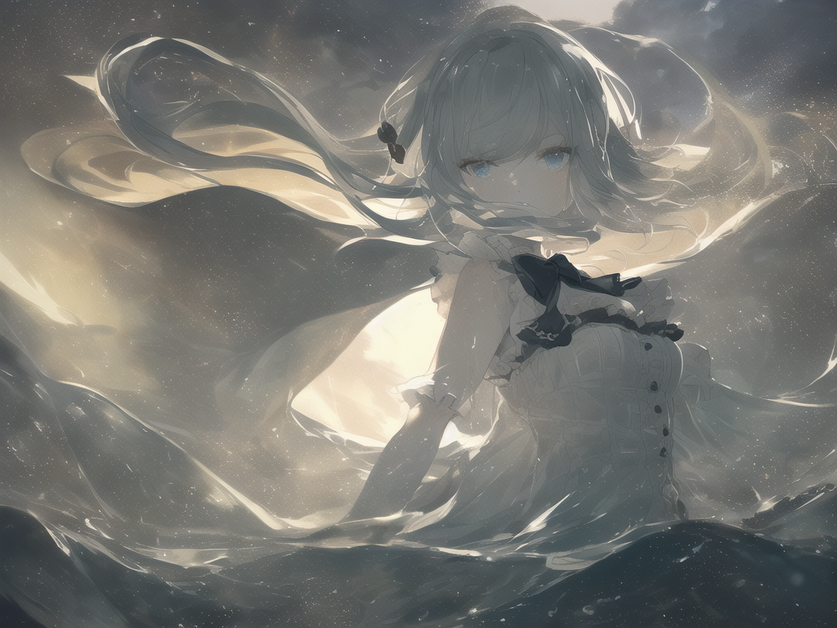

作者：steelplate（QQ 457215551）

*其实是在改良隔壁有人遇到问题的tag时发现了一些AI的秘密于是就搞出来了这个。是万恶之源。*

正面tag：

反面tag：

参数：

## 冰魔法

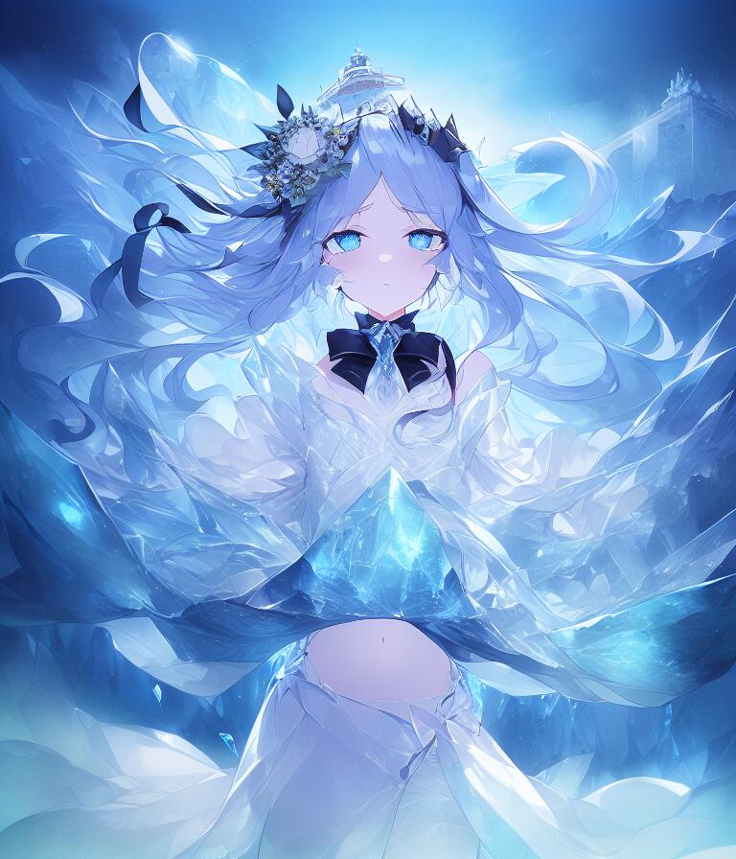

作者：**ᵐᵃʰⁱʳᵘ**（QQ 1273348952）

*另一个万恶之源。大魔法时代开始的象征之一。*

正面tag：

反面tag：

参数：

## 核爆法

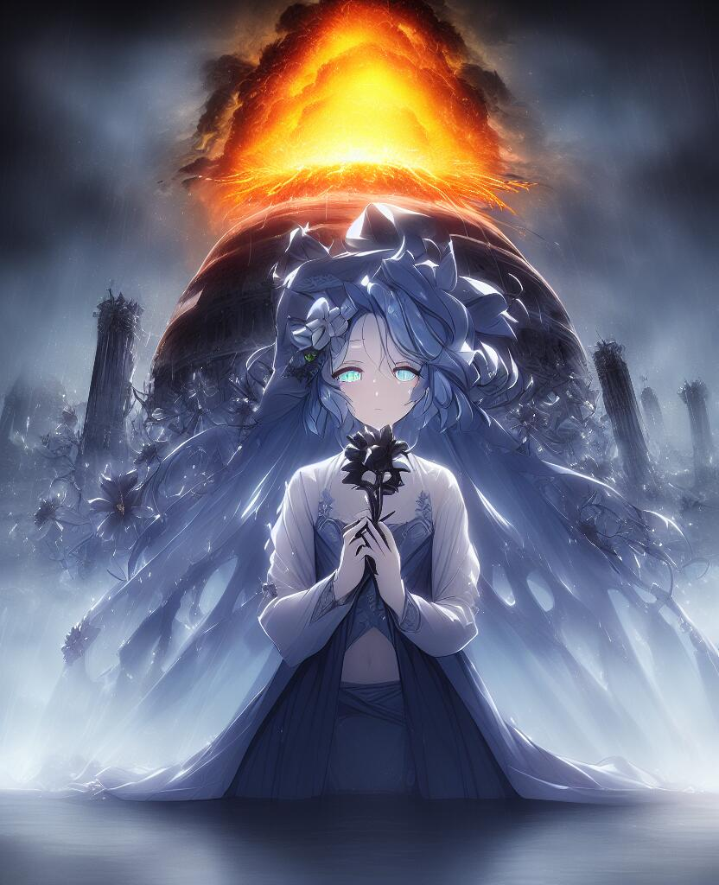

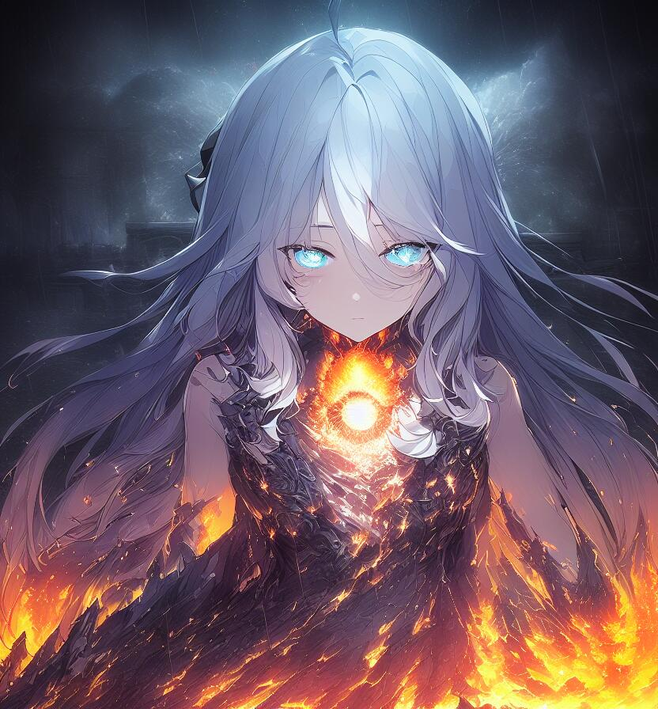

作者：**ᵐᵃʰⁱʳᵘ**（QQ 1273348952）

*由于核爆法形态过多，所以放两张图*

正面tag：

反面tag：

参数：

## 风魔法



作者：老年痴呆的疾风法师（QQ 1431322374）

正面tag：

反面tag：

参数：

## 流沙法

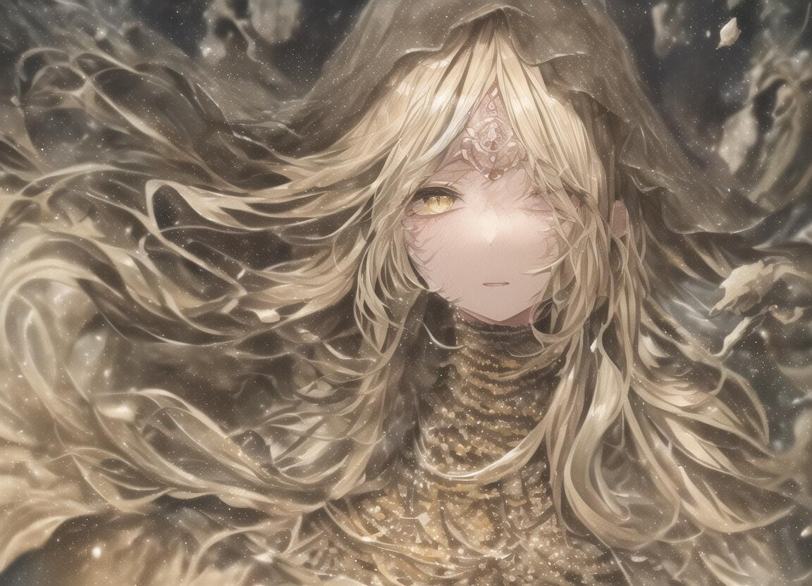

作者：咸咸咸鱼（QQ 87153289）

正面tag：

反面tag：

参数：

## 白骨法

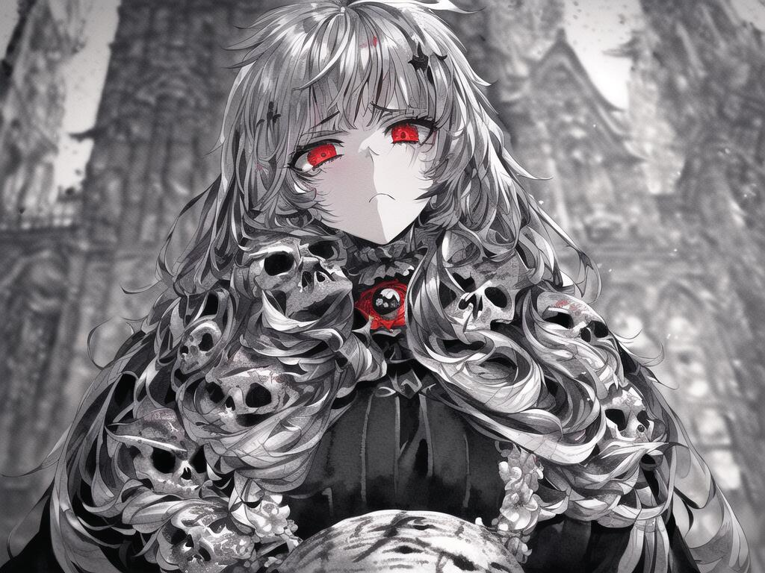

作者：咸咸咸鱼（QQ 87153289）

*目前稳定性较差，不过图的质量还算不错*

正面tag：

反面tag：

参数：

## 星空法

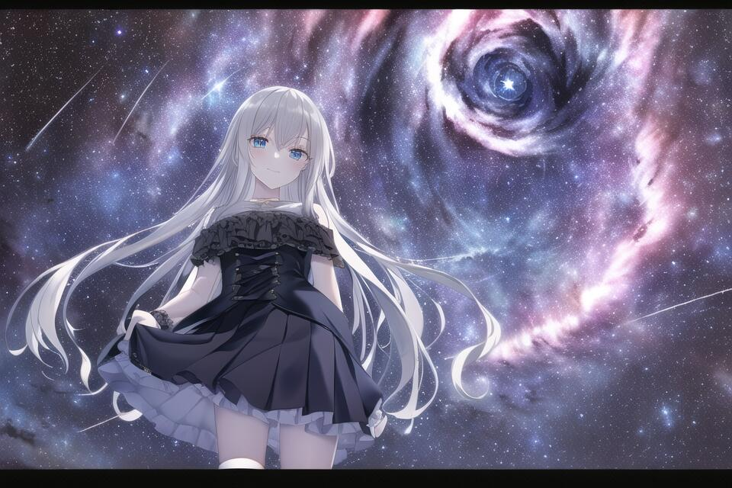

作者：symb（QQ 914635985）

正面tag：

反面tag：

参数：

## 机凯种

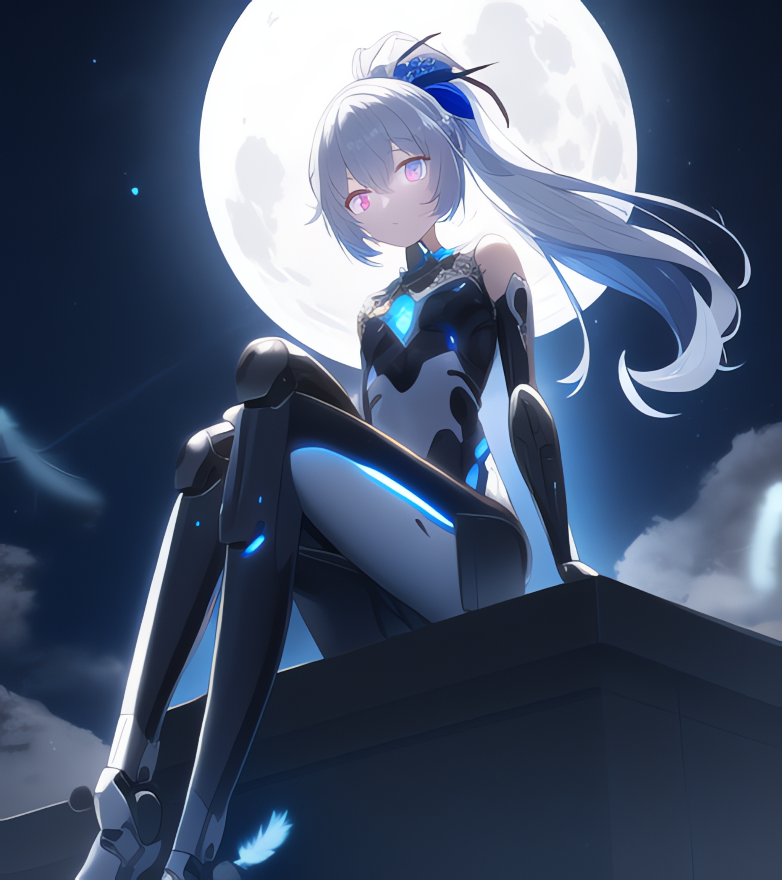

作者：孤辰Null（QQ 2659055918）

*“向全体机凯种致以最崇高的敬意！”*

正面tag：

反面tag：

参数：

## 森林冰

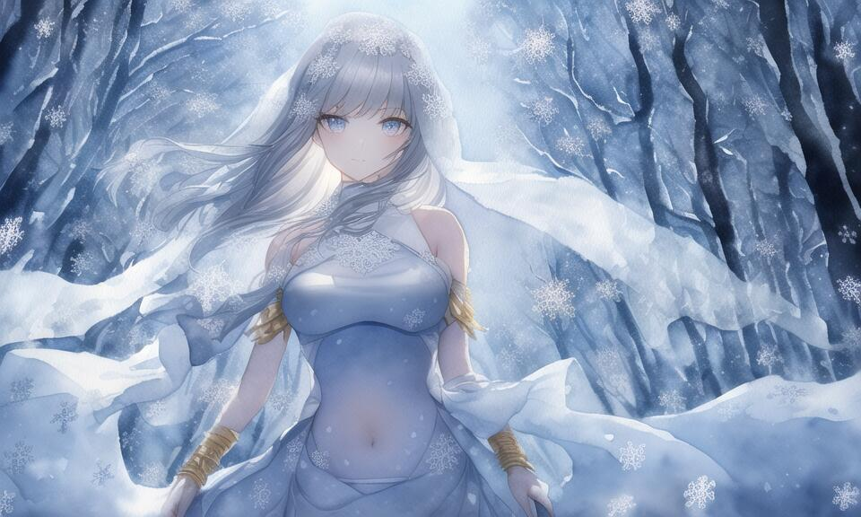

作者：大猫（QQ 2438380346）

正面tag：

反面tag：

参数：

## 幻之时

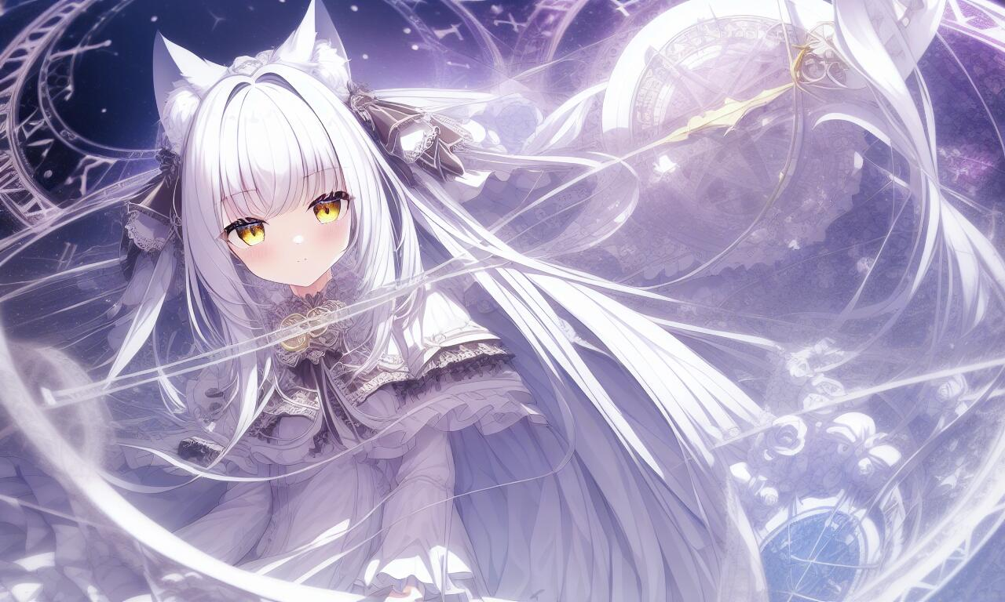

作者：天域（QQ 799855103）

*作者的话*

正面tag：

反面tag：

参数：

## 雷男法

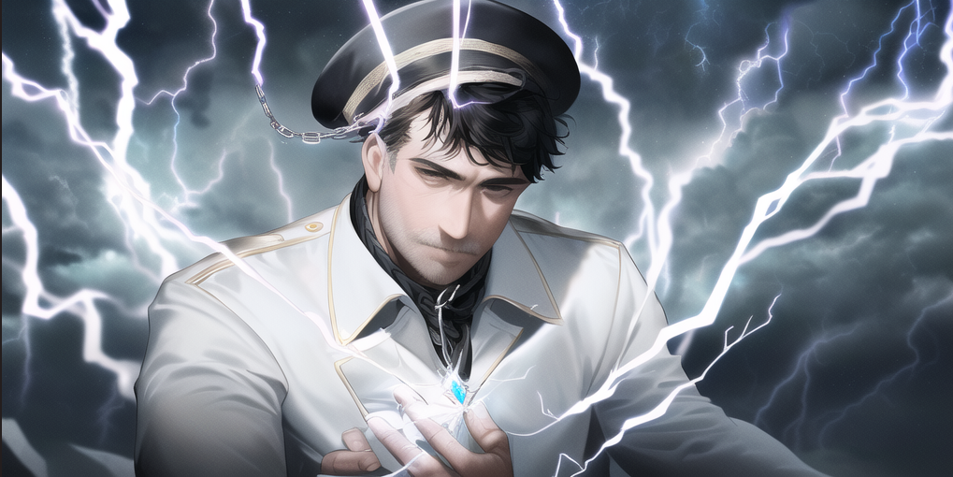

作者：幻想紫鲤鱼（QQ 1251966608）

正面tag：

反面tag：

参数：

## 圣光法

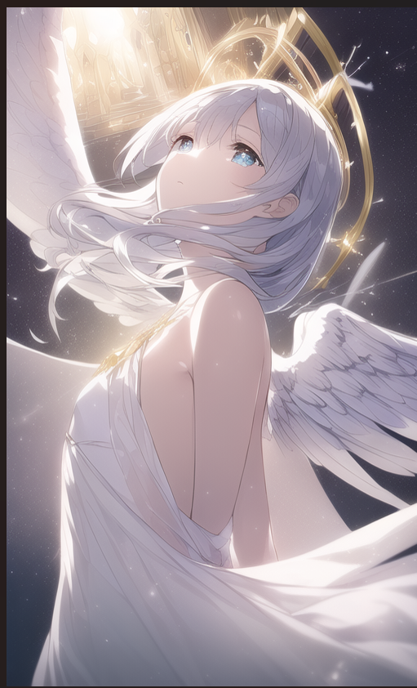

作者：幻想紫鲤鱼（QQ 1251966608）

*tips：可加入Facing the lens来固定姿势（AI不会让翅膀永远长在背上。*

正面tag：

反面tag：

参数：

## 苇名法

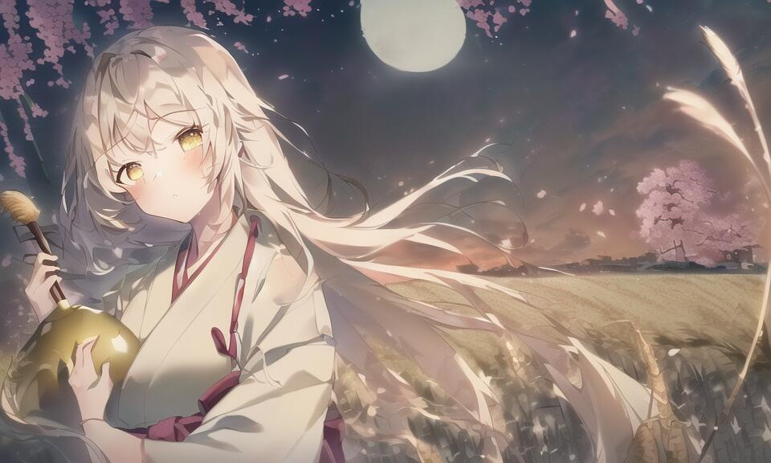

咸咸咸鱼（QQ 87153289）

正面tag：

反面tag：

参数：

## 自然法



作者：半生为夏甗麦至冬（QQ 167894905）

*背景与人物权重有些不匹配，偶尔会出现只有背景没有人物，但是这个tag主打的就是好看的背景，人物属于调剂品，有时候我都嫌弃这个人物不配和我的背景在一块生成*

正面tag：

反面tag：

参数：

## 冰系改

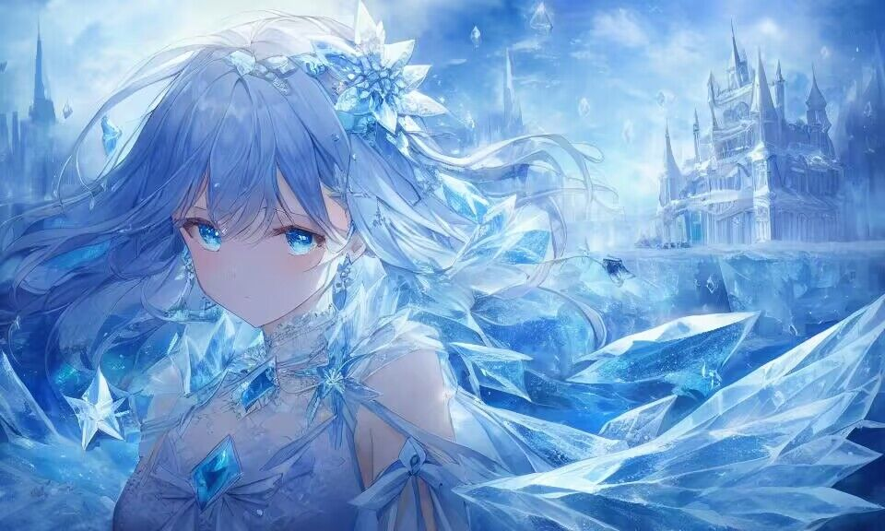

作者：离露（QQ 1123820886）

*更改自群内普通冰法和彩虹术*

正面tag：

反面tag：

参数：

## 融合法

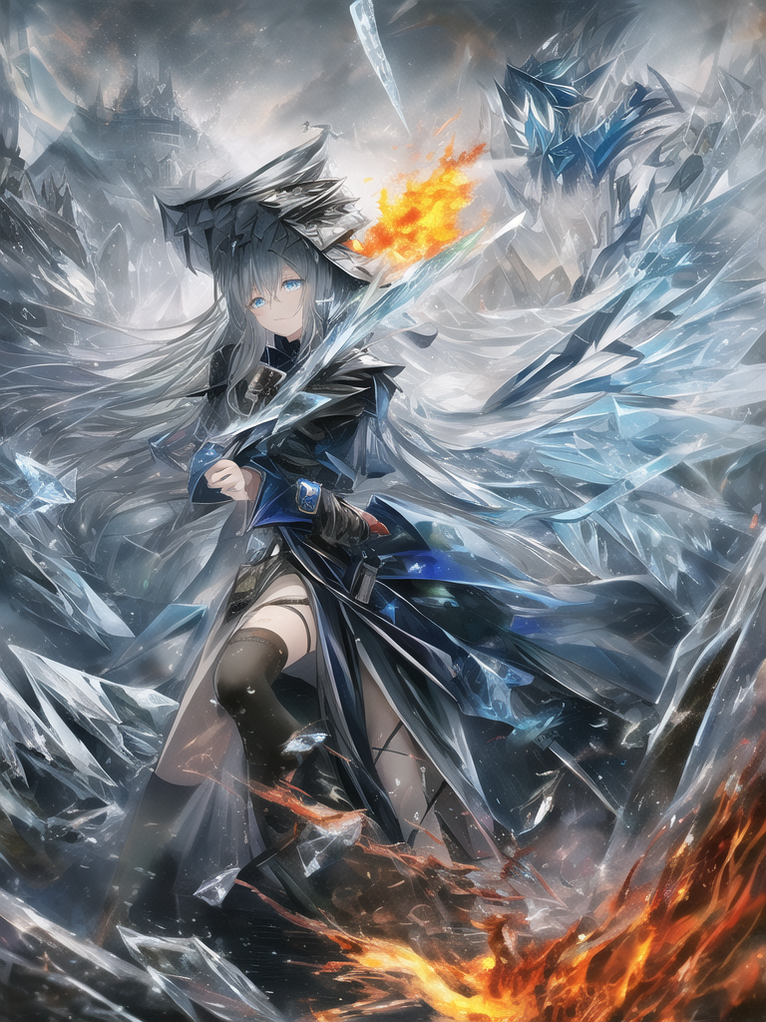

作者：antwominy（QQ 863081130）

正面tag：

反面tag：

参数：

## 虹彩法



作者：腰刀机（QQ 2489464602）

*~~谁不喜欢色彩斑斓的女孩子呢？虹彩系的咒语由于要求极低的scale值，其成图十分不稳定，在经过多次尝试后给出的推荐设置成功率最高~~*

*已更新。*成功率极高。*“小心审美疲劳。*”

正面tag：

反面tag：

参数：

## 暗锁法



作者：腰刀机（QQ 2489464602）

正面tag：

反面tag：

参数：

## 星冰乐

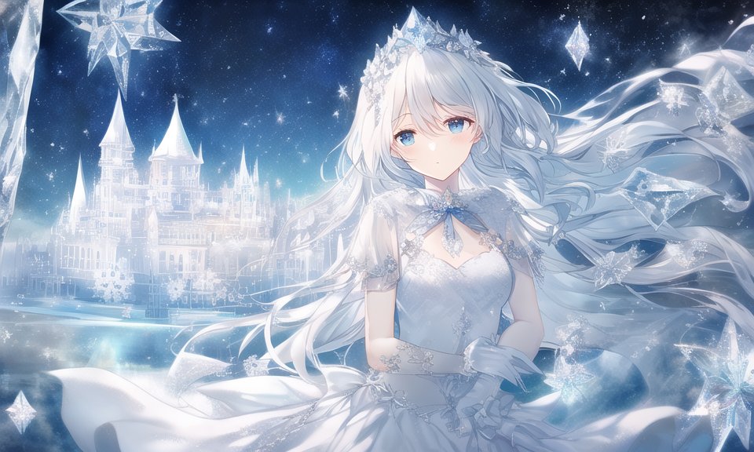

作者：symb（QQ 914635985）

正面tag：

反面tag：

参数：

## 火烧云

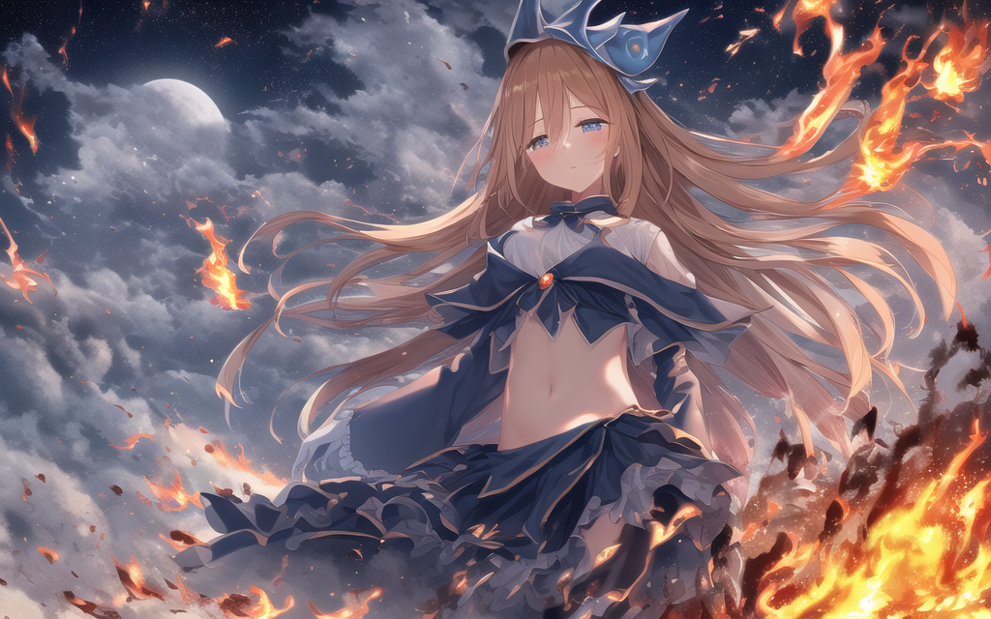

作者：symb（QQ 914635985）

正面tag：

反面tag：

参数：

## 城堡法

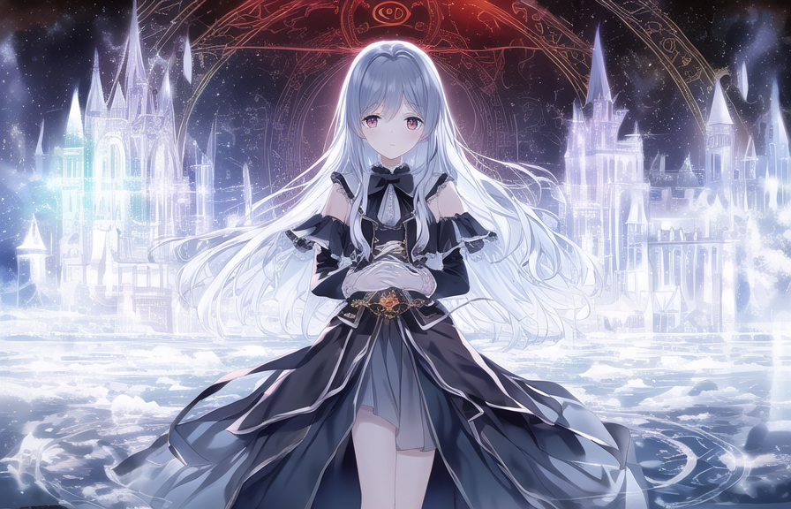

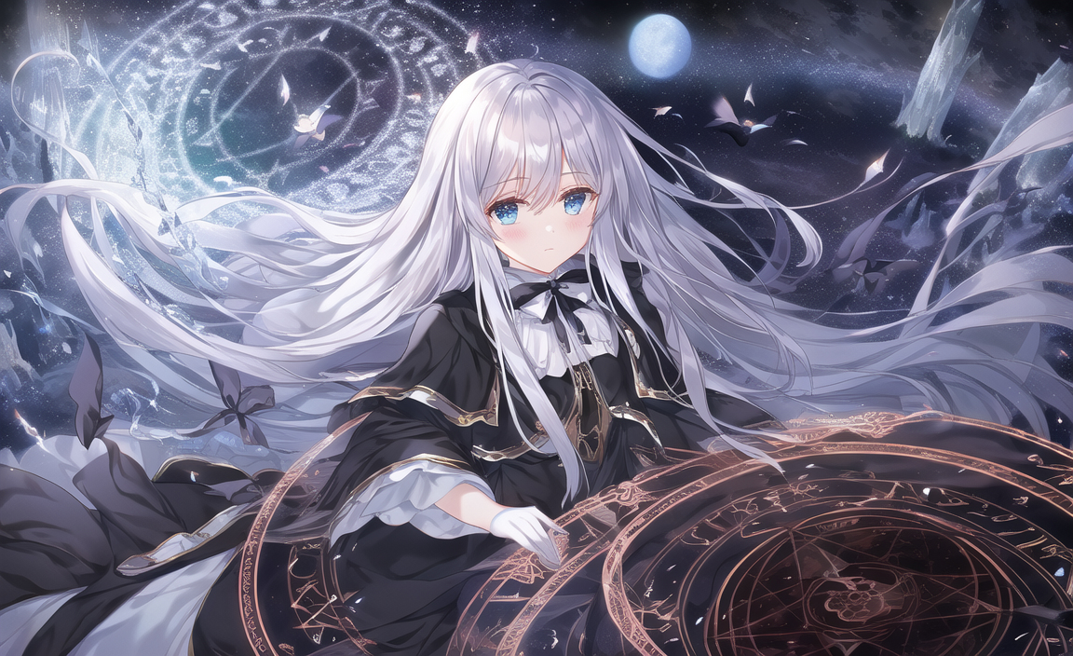

作者：symb（QQ 914635985）

*编者注：这个魔法的作者说因为构图要求提交两张图，因为实在受不了软磨硬泡就同意了...*

正面tag：

反面tag：

参数：

## 雪月法

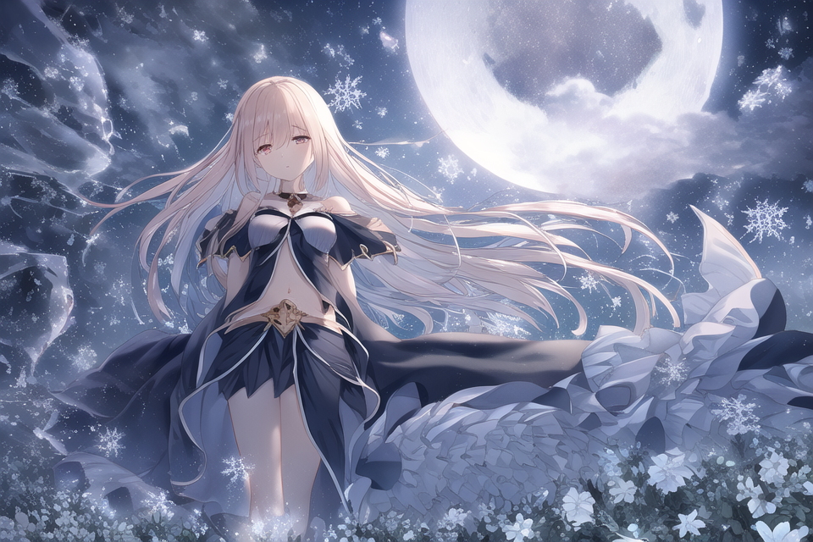

作者：symb（QQ 914635985）

正面tag：

反面tag：

参数：

## 结晶法

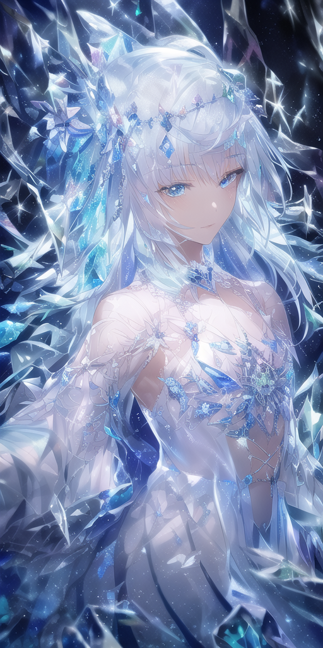

作者：Melffy（QQ 775667304）

*不稳定的玻璃法阵，突出的就是一个闪光瞎眼碎玻璃*

正面tag：

反面tag：

参数：

## 黄昏法



作者：半生为夏甗麦至冬（QQ 167894905）

*作者：我的评价是人不好看，不如风景*

正面tag：

反面tag：

参数：

## 森林法

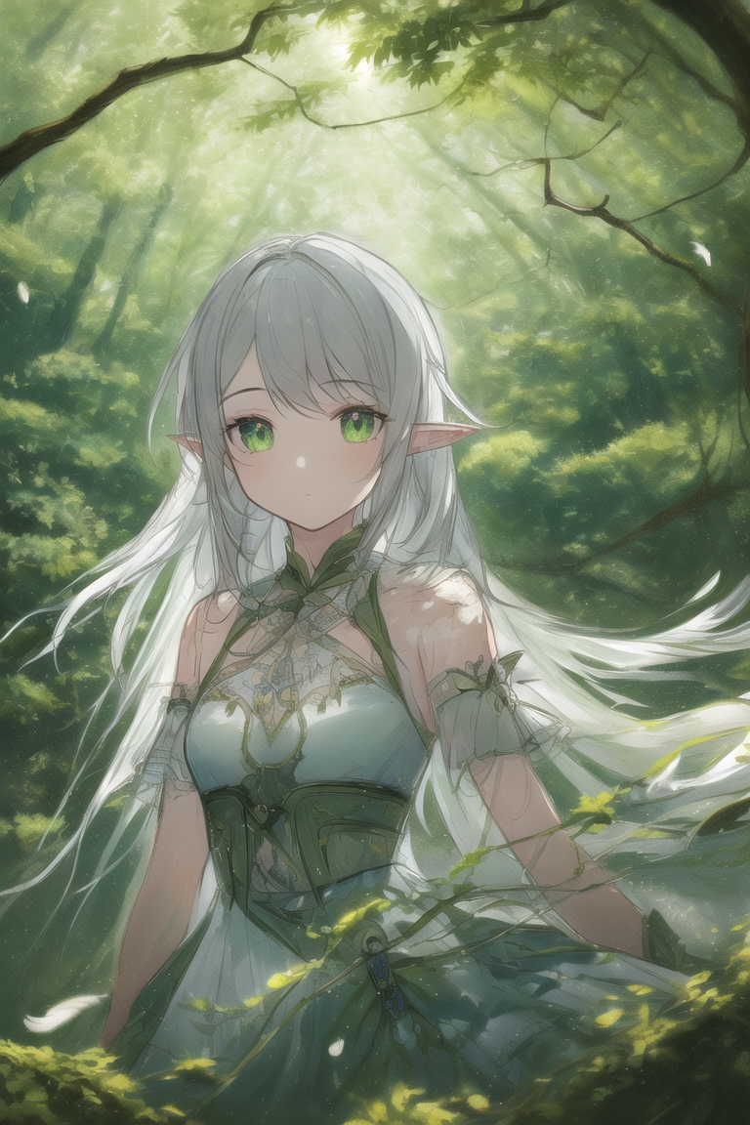

作者：Pumpkinhn（QQ 1013239829）

正面tag：

反面tag：

参数：

## 泡泡法

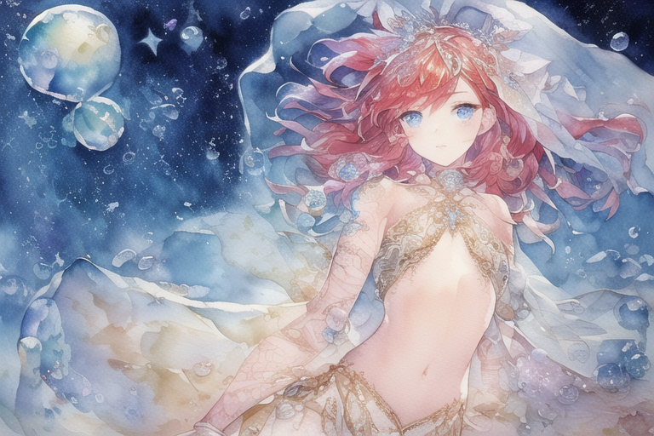

作者：Pumpkinhn（QQ 1013239829）

正面tag：

反面tag：

参数：

## 蔷薇法

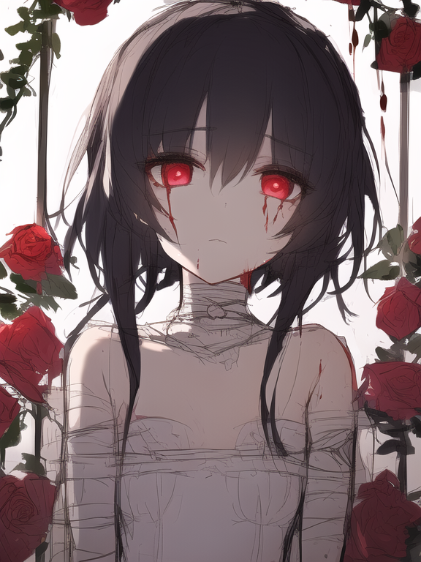

作者：Pumpkinhn（QQ 1013239829）

正面tag：

反面tag：

参数：

## 月亮法

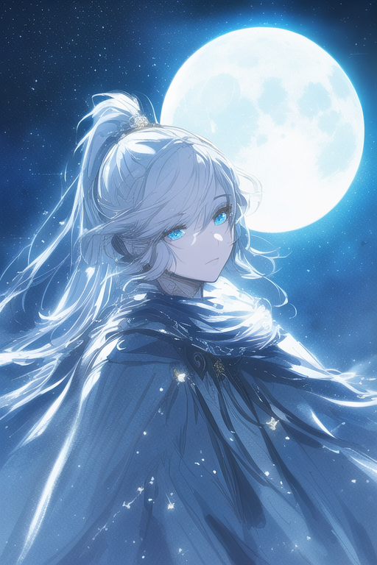

作者：Pumpkinhn（QQ 1013239829）

正面tag：

反面tag：

参数：

## 森火法



作者：大猫（QQ 2438380346）

正面tag：

反面tag：

参数：

## 废土法

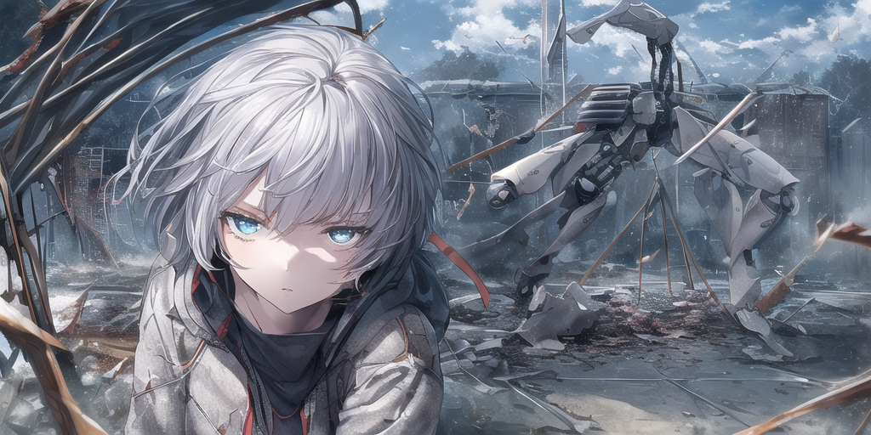

作者：易者（QQ 1608090027）

*谁不喜欢废土上坚强生存的妹子呢？*

正面tag：

反面tag：

参数：

## 机娘水

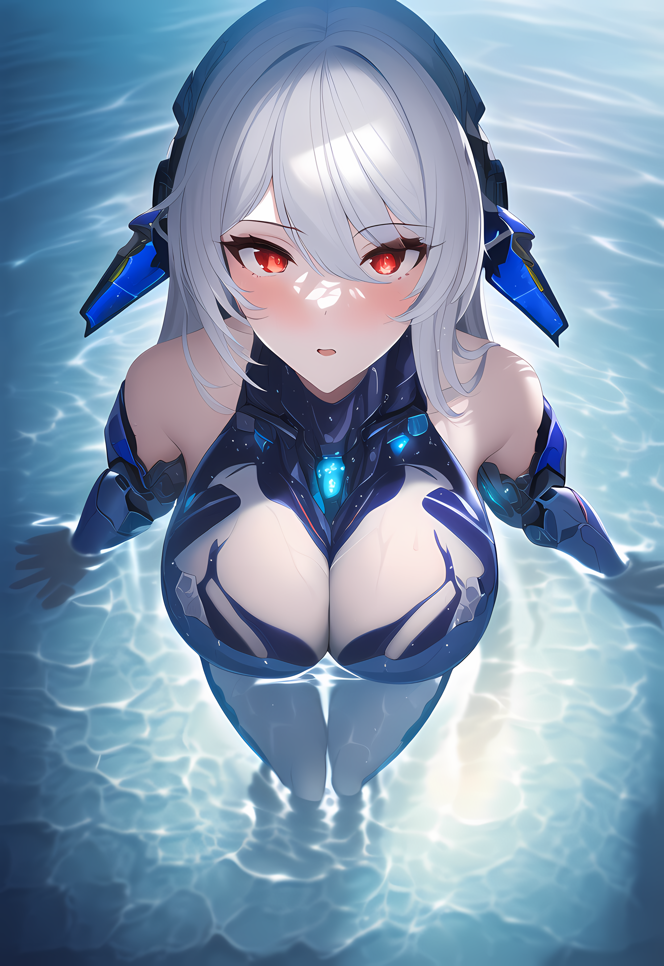

作者：某驾校校长（QQ 3062945846）

*编者注：别太过分嗷你小子*

正面tag：

反面tag：

参数：

## 黄金法

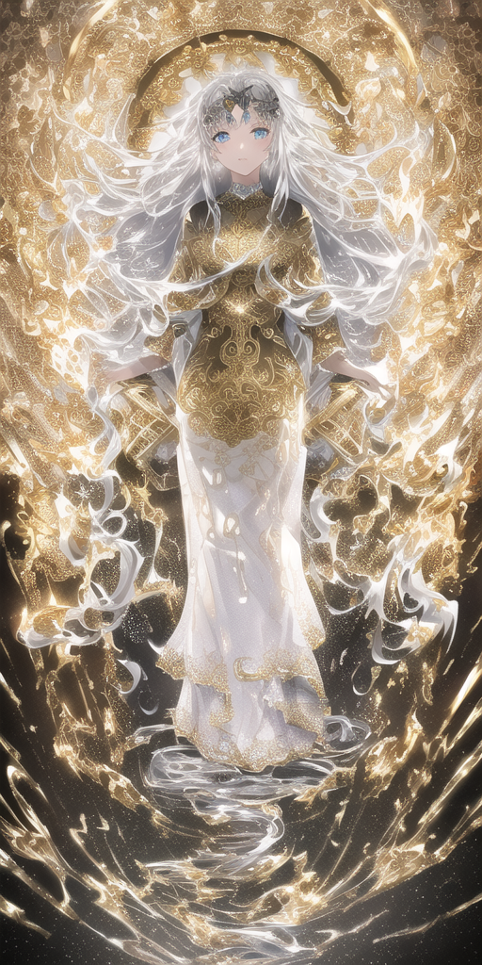

作者：antwominy（QQ 863081130）

正面tag：

反面tag：

参数：

## 死灵法

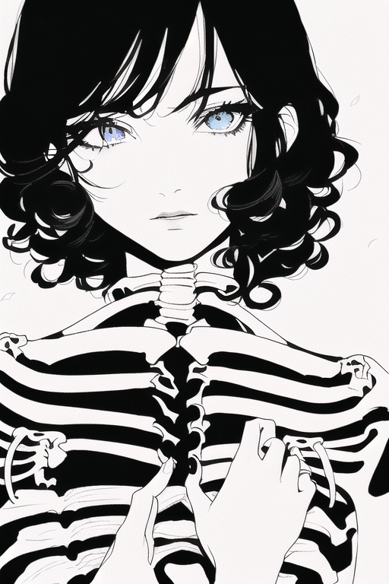

作者：Phoebe（QQ 3101516445）

*作者的话：我是医学生。*

正面tag：

反面tag：

参数：

## 水晶法

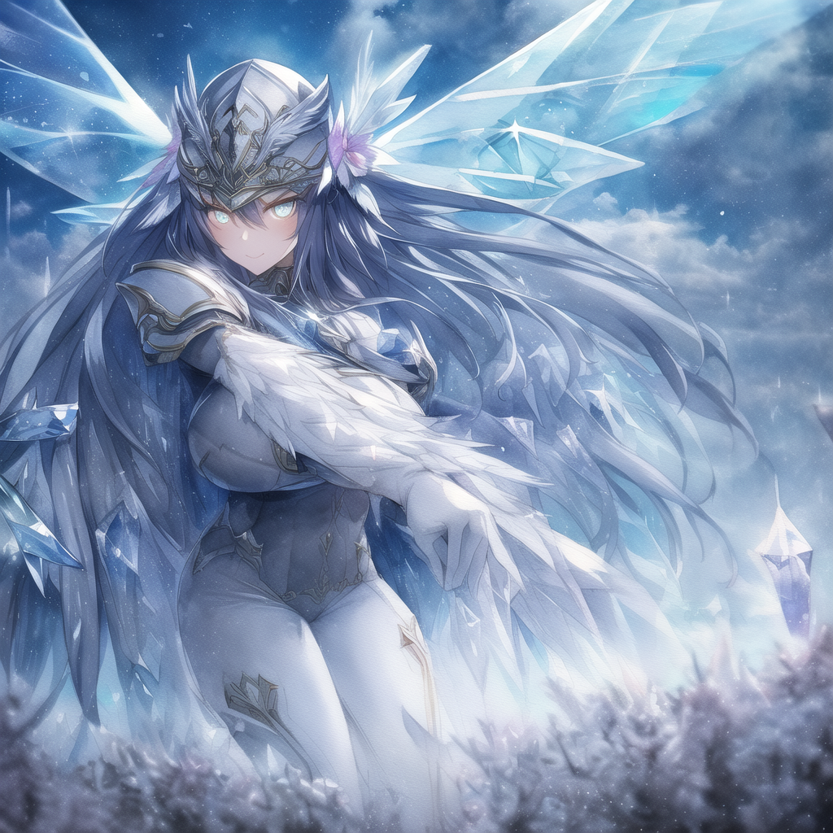

作者：LiON（QQ 3170885344）

*作者的话：与其说是水晶，不如说这个质感其实更重要一些。水晶其实也完全可以换成别的东西。这个例图有用了群里的kegocha pt，去掉应该也没什么问题。*

正面tag：

反面tag：

参数：

## 水森法

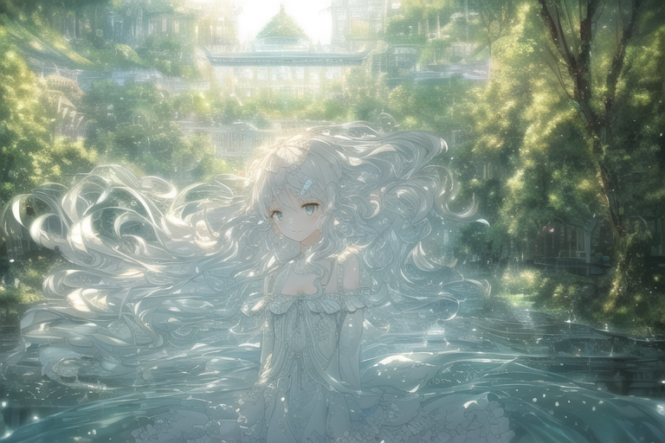

作者：凌霜雪猫（QQ 3347185525）

*有宫殿的森林水世界*

正面tag：

反面tag：

参数：

## 冰火法



作者：風華-桜雪（QQ 416179437）

*作者的话：还不太稳定，有时候偏火有时候偏冰，大多情况没问题*

正面tag：

反面tag：

参数：

## 龙骑士

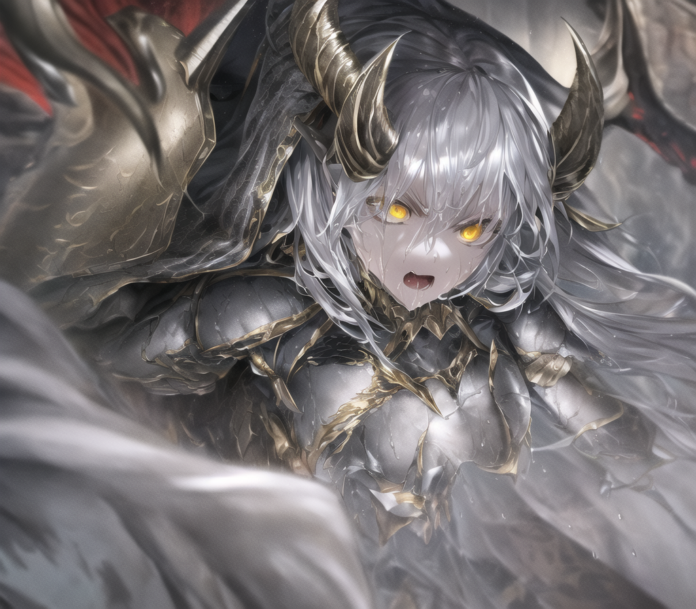

作者：好好怪（QQ 1395768464）

*“能不能跑出来随缘，但是tag没问题”*

正面tag：

反面tag：

参数：

## 坠落法

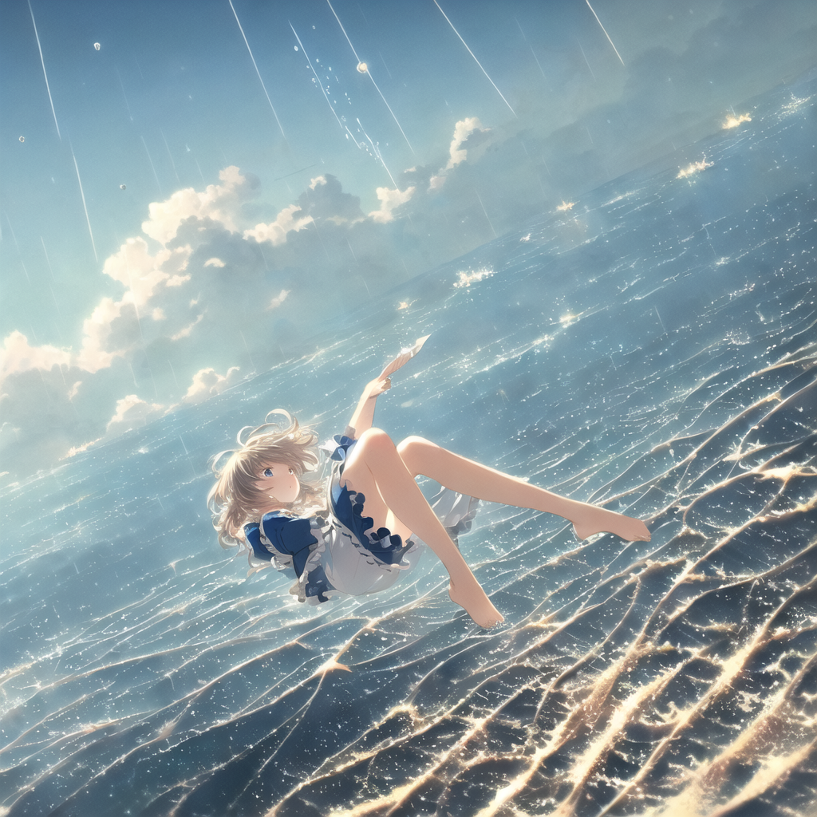

作者：ALICExhcm（QQ 1013372977）

*“坠落与浮空，真实与梦境，绝望与无助，泪水与笑容 ”*

正面tag：

反面tag：

参数：

## 水下法

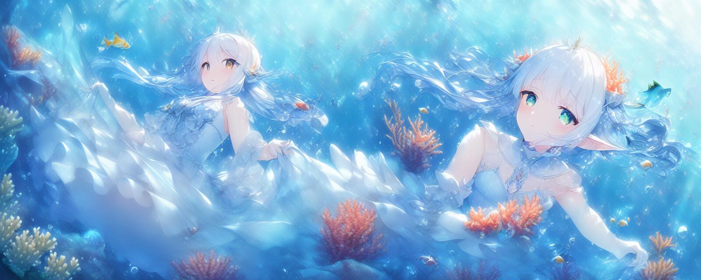

作者：**ᵐᵃʰⁱʳᵘ**（QQ 1273348952）

***ᵐᵃʰⁱʳᵘ：****快给我加水下魔法，别让我求你*

正面tag：

反面tag：

参数：

## 秘境法



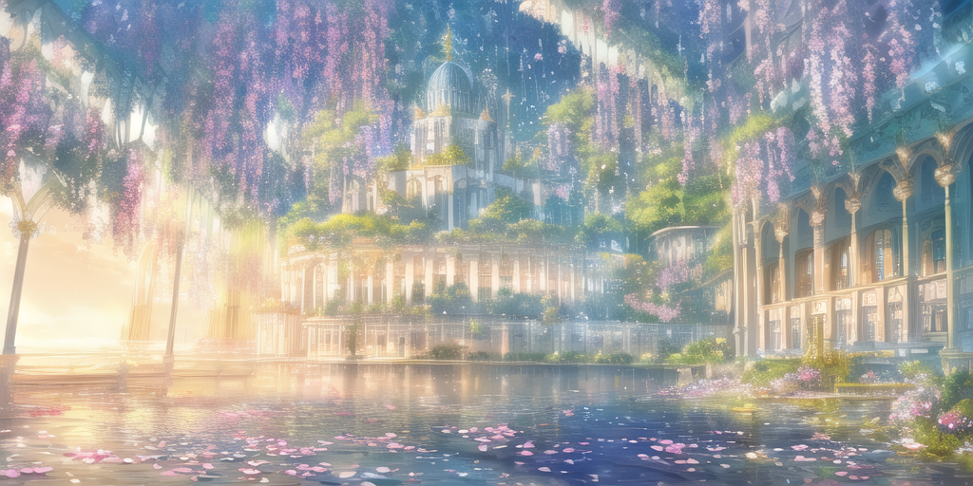

作者：凌霜雪猫（QQ 3347185525）

*“我只想说美炸了 ”*

正面tag：

反面tag：

参数：

## 摄影法



作者：半生为夏甗麦至冬（QQ 167894905）

*“从立项开始没有一张丑的，我的评价是神咒 ”*

*除此以外，“随时支持添加人物，只需要增加一段人物通用负面tag就行”*

正面tag：

反面tag：

参数：

## 望穿水

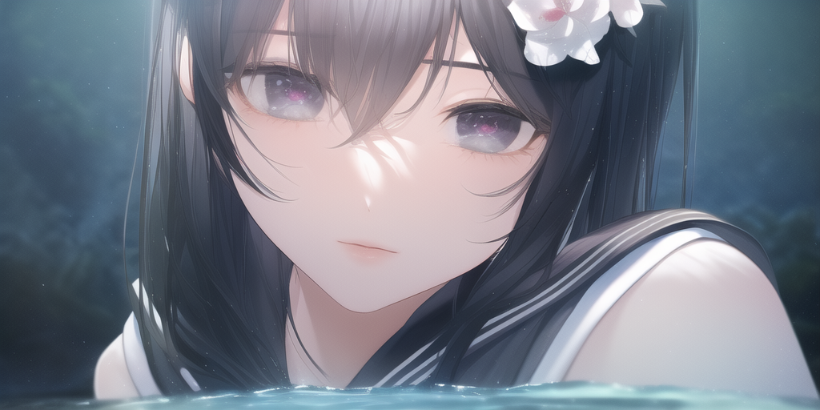

作者：丽普露·洛斯达（QQ 869581936）

*全名：“浮水魔法”：*

*浮水魔法：这只是一个随意拼接而已，当你把镜头语言说明白了，这就很容易做到*

正面tag：

反面tag：

参数：

## 天选术

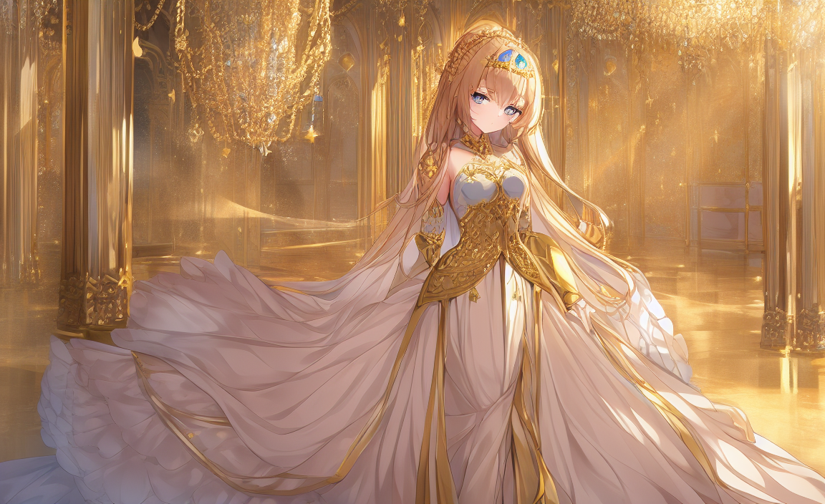

作者：丽普露·洛斯达（QQ 869581936）

*天选术：这是对所有乙方的敬意，感谢乙方的付出，这次让我们善待乙方，请Ai老师为我们选出最好的图吧！*

正面tag：

反面tag：

参数：

## 摩登法

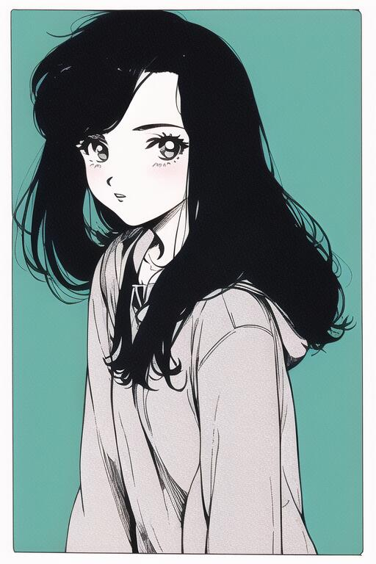

作者：Phoebe（QQ 3101516445）

*“固有结界·蒸汽艺术”*

*编者注：我已经审美疲劳了，这个来的好啊（*

正面tag：

反面tag：

参数：

## 血魔法

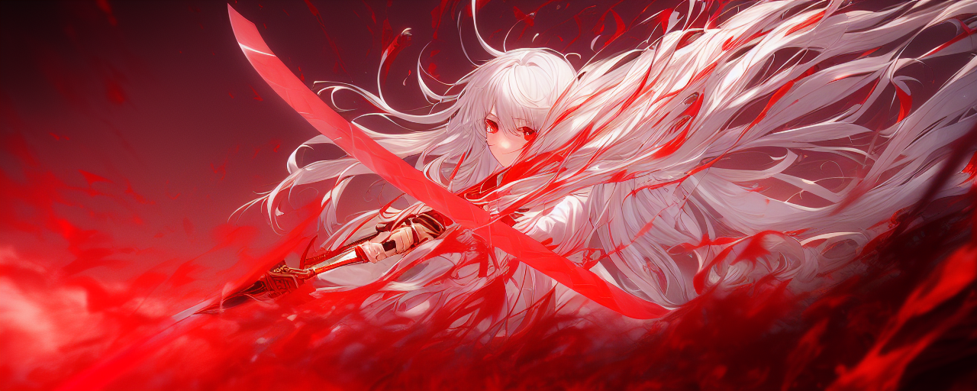

作者：千秋夢（QQ 1798780261）

*编者注：帅死我了呜呜呜*

正面tag：

反面tag：

参数：

## 绚丽术



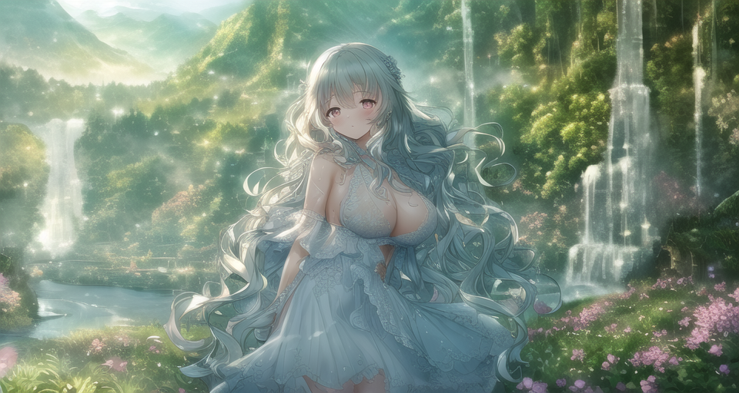

作者：凌霜雪猫（QQ 3347185525）

*“实际上这个是一种细致的画风，中间不一定是城堡，换成描述细节的人也可以”*

正面tag：

反面tag：

参数：

## 唤龙术

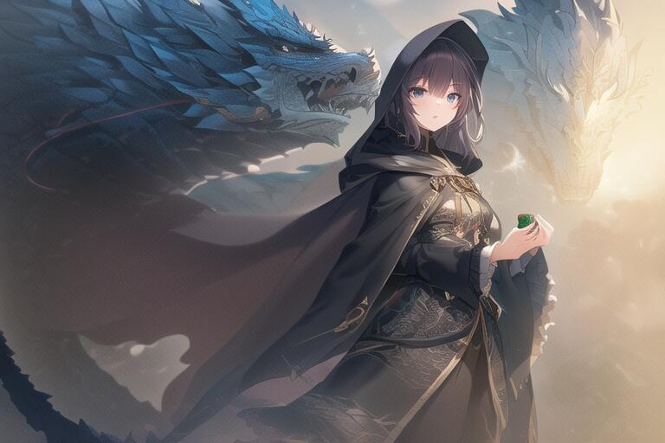

作者：Phoebe（QQ 3101516445）

*作者的话：有时候可能会出现没有人只有龙的情况（*

*“如果担心不会出龙的话，加强 Loong, dragon background, loong background这几个tag的权重”*

正面tag：

反面tag：

参数：

## 龙机法

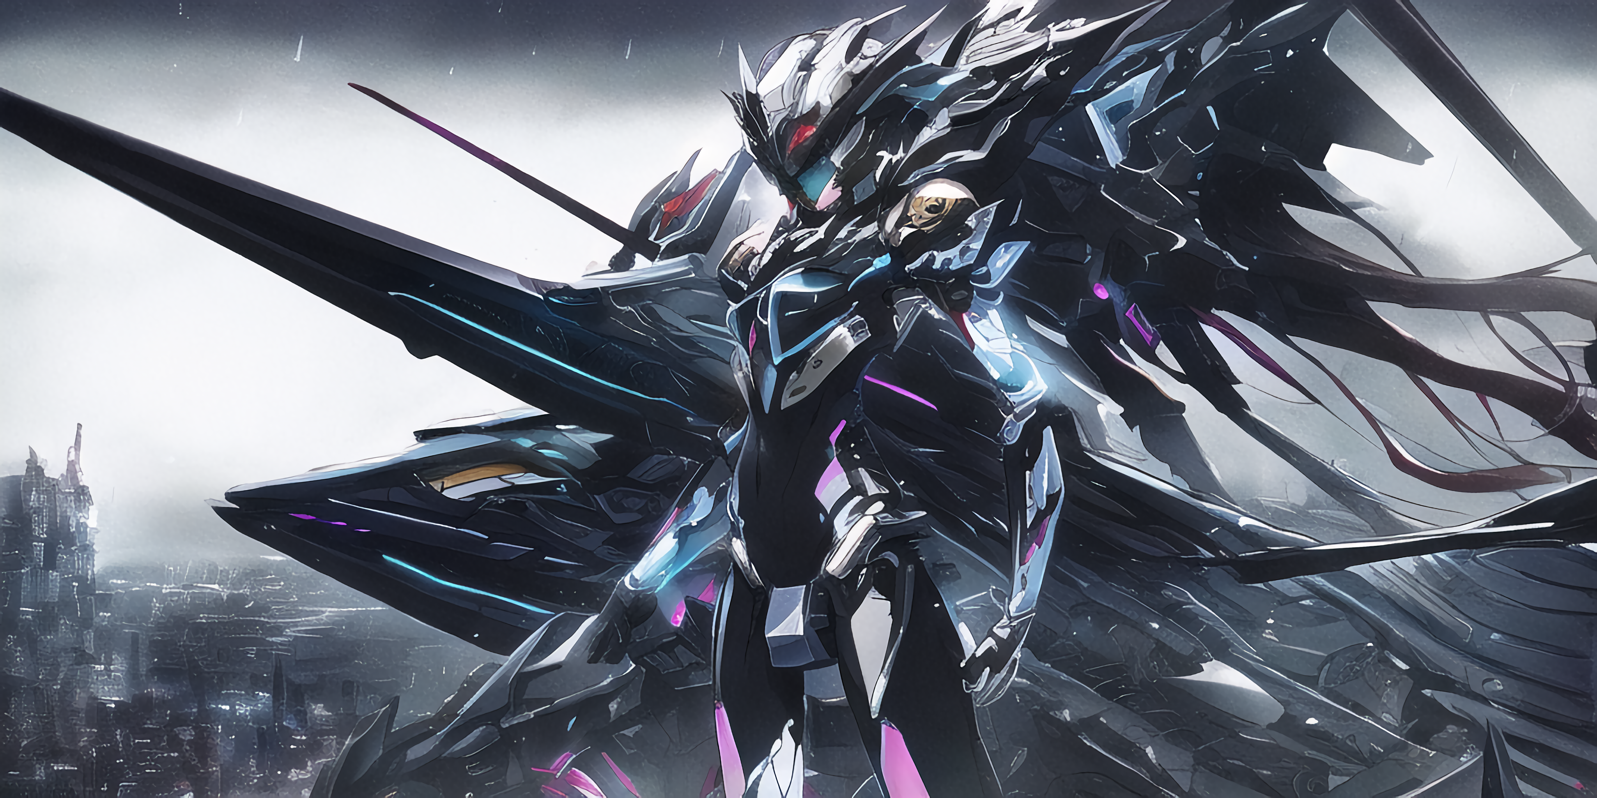

作者：孤辰Null（QQ 2659055918）

*“没人任何一个男人能拒绝机娘!如果有，那就再加条龙！”*

*编者注：帅啊，但是这人的脸呢（*

正面tag：

反面tag：

参数：

## 机车法

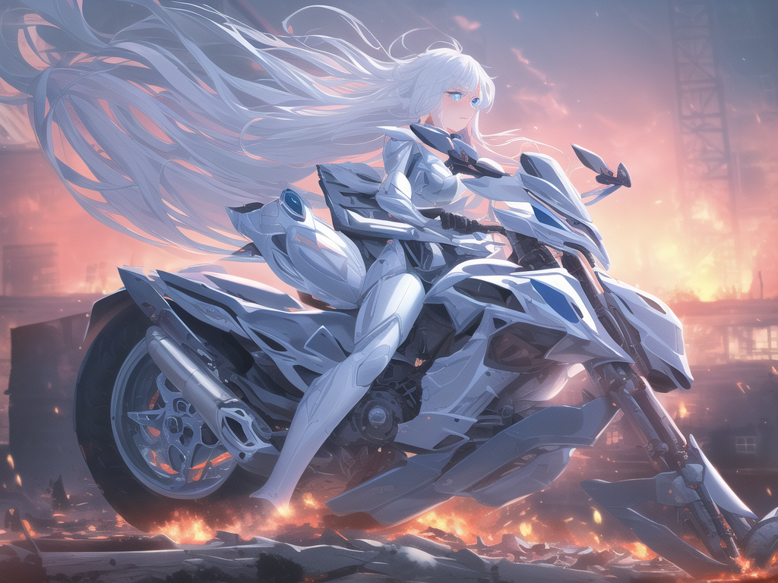

作者：alleoha（QQ 3355401391）

*“原名叫《战争少女》，mechanical armor 是机甲的关键词汇， ruins of city in the war,fire, burning buildings是背景关键词。”*

*~~编者注：眼睛好像崩了~~*

正面tag：

反面tag：

参数：

# 投稿模板：

## 某魔法

作者：（QQ ）

*作者的话*

正面tag：

反面tag：

参数：